   | مدارس الكلية العلمية الإسلامية  جبل عمان-الجبيهة  العام الدراسي 2025/2026م
 | المبحث | الريــاضــيات
 | الـصـف | العاشر
الوحدة 2 | الثانية: الدائرة
الدرس 2 | الأقواس والقطاعات الدائرية
النتاج : حسابُ طولِ القوسِ، ومساحةِ القطاعِ الدائري. ===========================================================
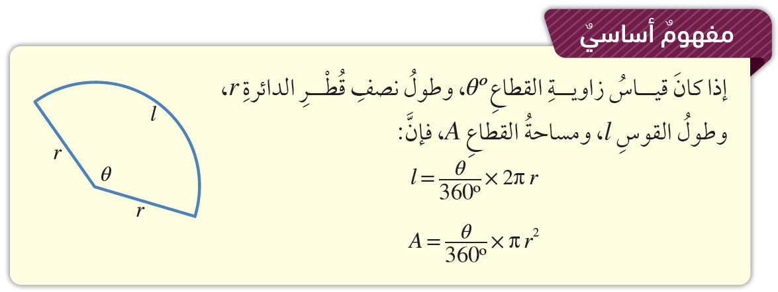

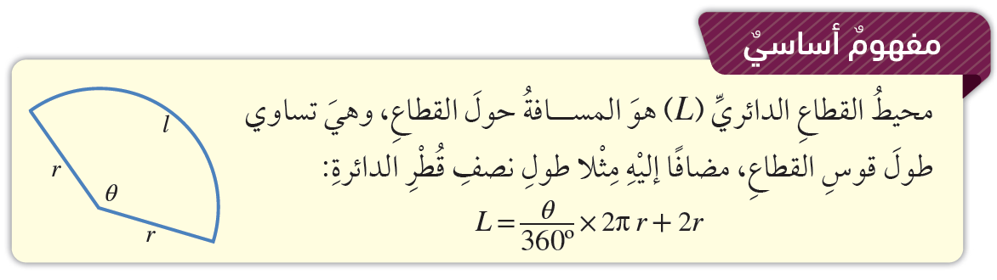

السؤال الأول: يتكون هذا السؤال من 10 فقرات من نوع الاختيار من متعدد، يلي كل فقرة 4 بدائل مختلفة، واحد منها فقط صحيح، اختر رمز البديل الصحيح.

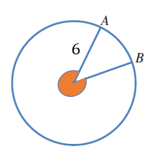
(1 في الشكل المجاور دائرة طول نصف قطرها 6 وحدات طول
فإن طول القوس الأصغر $\hat{AB}$ بدلالةِ π يساوي:

a) 2π b) 3π
$${300}^{o}$$
c) 4π d) 10π

(2 في الشكل المجاور دائرة طول نصف قطرها 6 وحدات طول
فإن طول القوس الأكبر $\hat{AB}$ بدلالةِ π يساوي:

a) 2π b) 3π
$${300}^{o}$$
c) 4π d) 10π

(3 طول قوس القطاع الدائري الذي قياس زاويته ${120}^{O}$ في دائرة طول قطرها 6 وحدات طول يساوي:

a) 2π b) 3π

c) 4π d) 10π
(4 مساحة القطاع الدائري الذي قياس زاويته ${120}^{O}$ في دائرة طول قطرها 6 وحدات طول يساوي:

a) 2π b) 3π

c) 4π d) 10π

(5 محيط القطاع الدائري الذي قياس زاويته ${120}^{O}$ في دائرة طول قطرها 6 وحدات طول يساوي:

a) 2π + 6 b) 3π + 6

c) 8π d) 12π

(6 قطاع دائري طول قوسه (5π)، في دائرة طول نصف قطرها 12 وحدة طول فإن قياس زاويته بالدرجات يساوي:

a) 30 b) 50

c) 60 d) 75

(7 قطاع دائري مساحته (3π)، في دائرة طول نصف قطرها 6 وحدات طول فإن قياس زاويته بالدرجات يساوي:

a) 30 b) 50

c) 60 d) 75

(8 قطاع دائري طول قوسه (15π)، و قياس زاويته ${300}^{O}$ ، فإن طول نصف قطر دائرة القطاع يساوي:

a) 3 b) 6

c) 9 d) 12

(9 قطاع دائري قائم الزاوية مساحته (π) وحدة مربعة، فإن طول نصف قطر دائرة القطاع يساوي:

a) 8 b) 4

c) 2 d) 1
(10 مساحة القطاع الدائري الذي زاويته مستقيمة في دائرة طول نصف قطرها 8 وحدات طول يساوي:

a) 64π b) 32π

c) 16π d) 8π

السؤال الثاني: بعد دراستك للشكل المجاور جيداً، جد مساحة و محيط القطاع الدائري بدلالة $π$.

